С 13.04.2020 в нашей школе стартовал дистанционный конкурс видеороликов с рассказом о герое, имя которого носит класс. Все видеоролики размещены на школьной страничке в инстаграм https://instagram.com/school65rus?igshid=hbvuig11c6ac
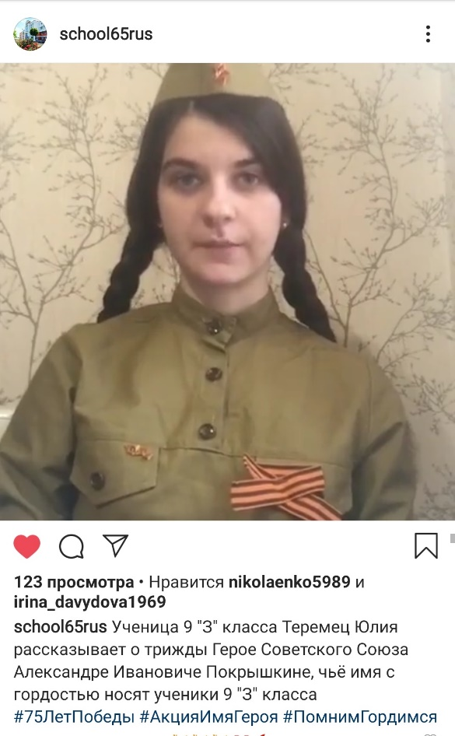
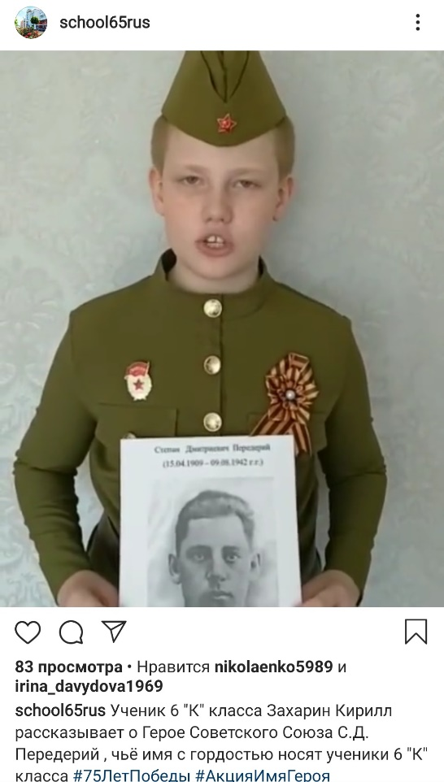

С 13.04.2020 в нашей школе стартовал дистанционный конкурс военной песни среди учащихся 5-6 классов. Ребята присылали записанные песни, исполненные ими. Все видеоролики размещены на школьной страничке в инстаграм https://instagram.com/school65rus?igshid=hbvuig11c6ac

С 15.04.2020 в нашей школе стартовал дистанционный конкурс на лучшее чтение патриотического/лирического стихотворения. Все видеоролики размещены на школьной страничке в инстаграм https://instagram.com/school65rus?igshid=hbvuig11c6ac
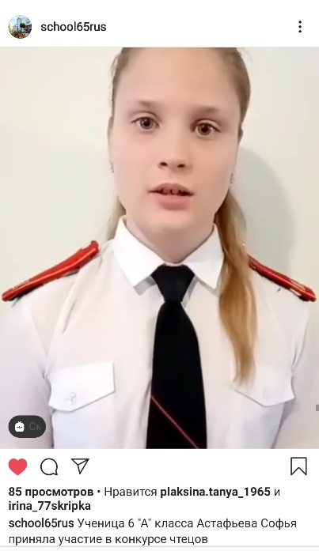
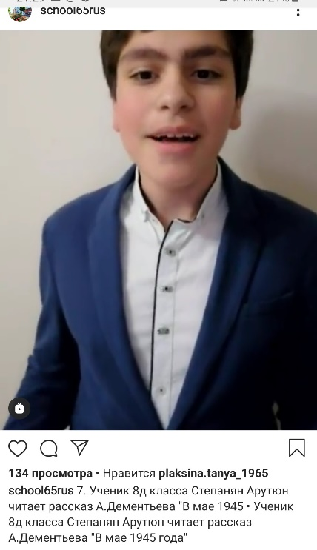

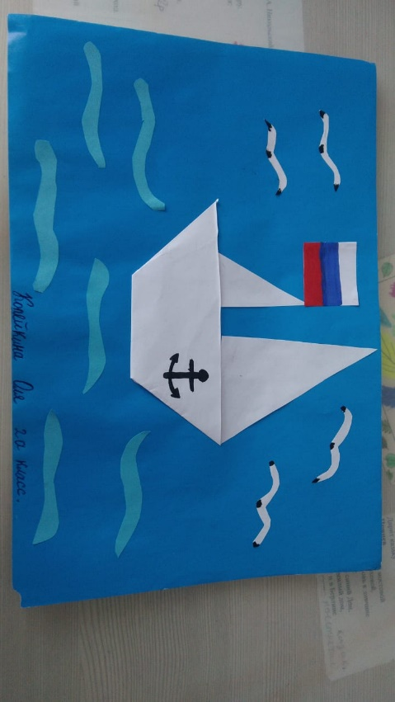
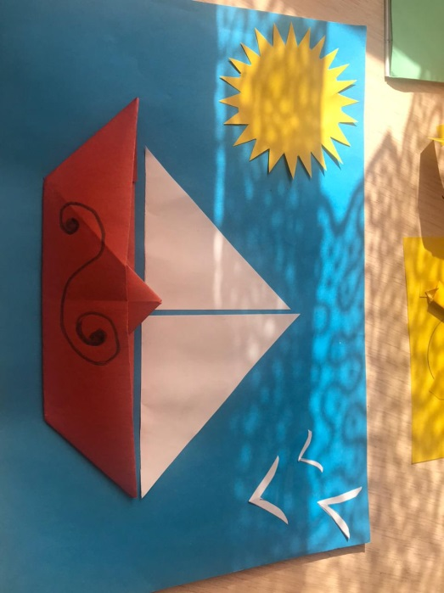
17.04.2020 в нашей школе подвели итоги дистанционного конкурса поделок «Аппликация морской флот» среди учащихся 2х классов.

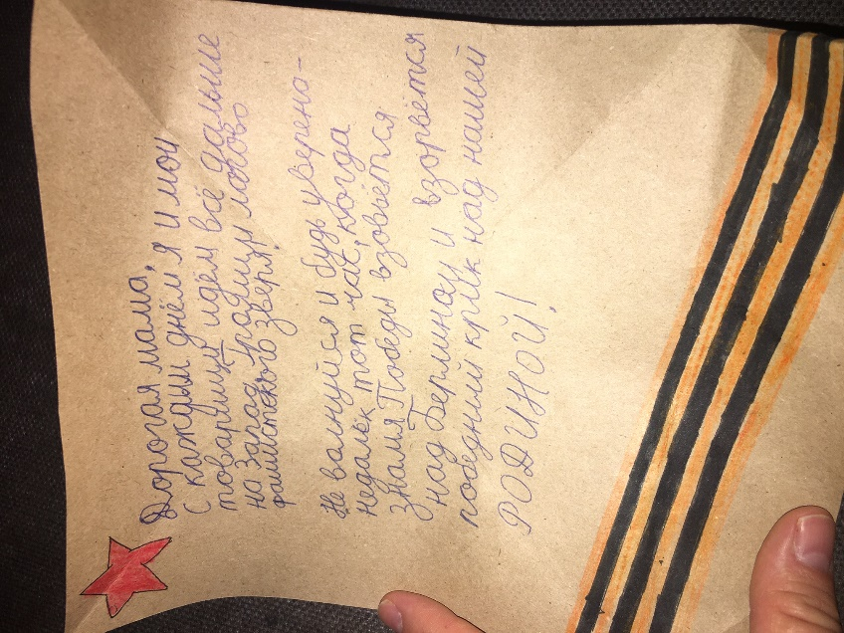
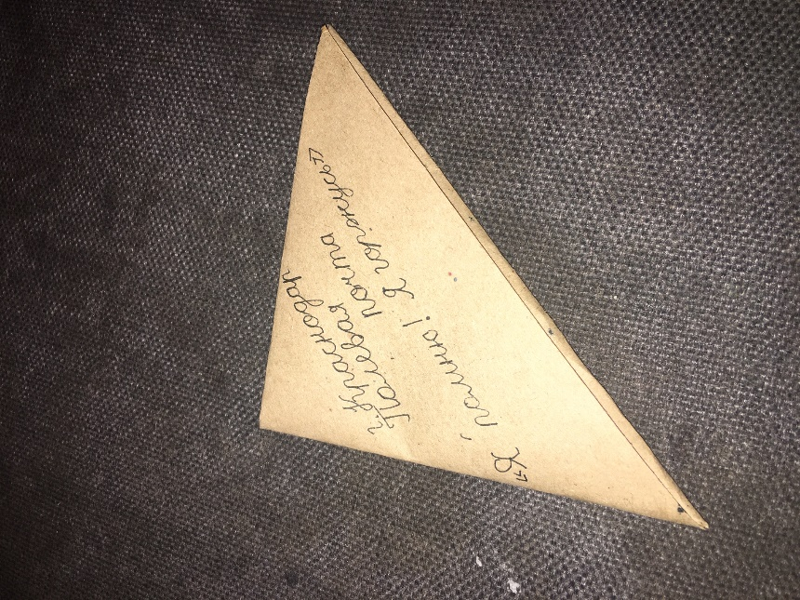
С 20.04.2020 в нашей школе стартовал дистанционный конкурс поделок «Военный конверт 45 года» среди учащихся 2х классов.

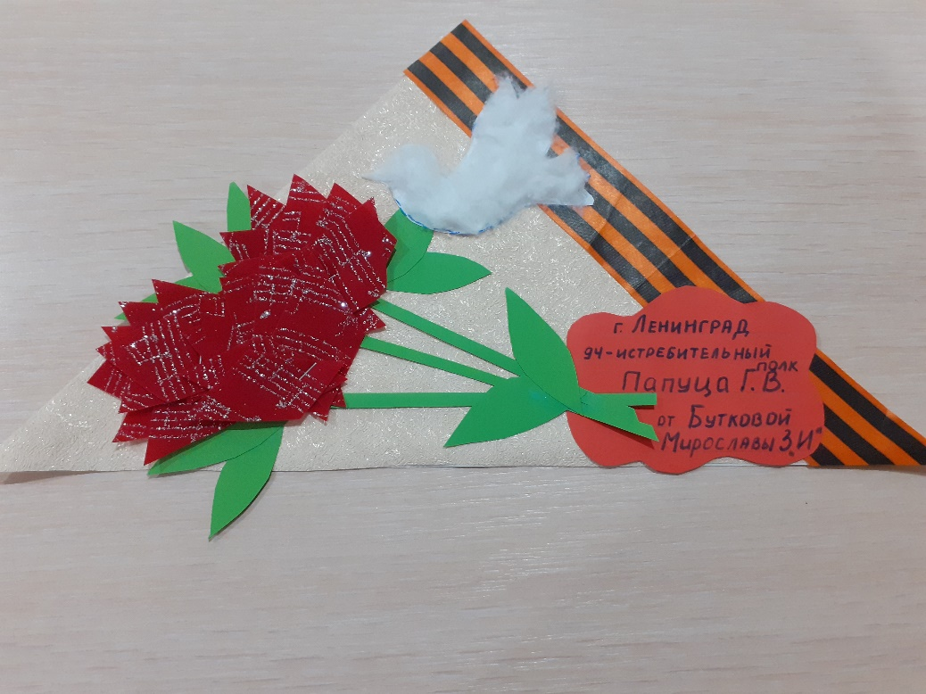

С 20.04.2020 в нашей школе стартовал дистанционный конкурс рисунков «День Победы» среди учащихся 4х классов.
